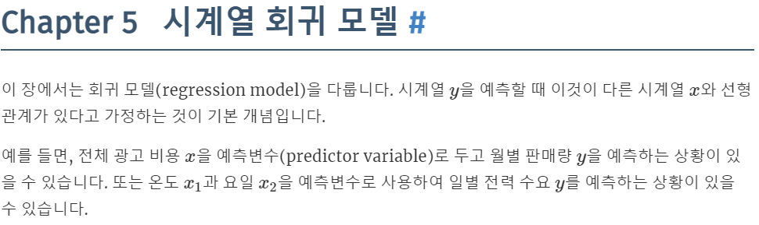



다음 그래프를 보자, 각 자료가 흩뿌려져 있는데, 이 점 들 사이에 일관성을 찾기 위해 그래프 f(x)를 도출한다고 가정하자. 각 점들과 그래프 간의 차이를 residual이라고 한다.

그래프는 가장 오차가 적어야 한다. 오차가 적어야 하다는 것은 *각 점들과 그래프 간의 오차가 가장 최소가 되는 f(x)를 찾아야한다는 것을 의미한다.*

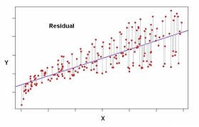

*각 점들에서 가장 가까운 1차 함수 그래프의 식을 구하는 것이 최소제곱법의 목적이다.*

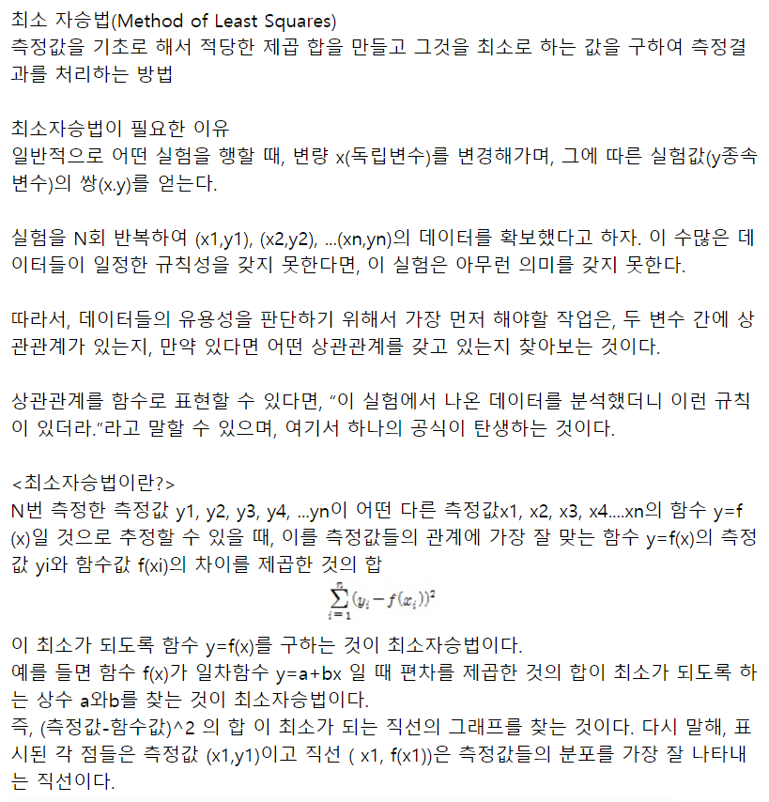

출처 <https://m.blog.naver.com/PostView.nhn?blogId=moojigai07&logNo=120186757908&proxyReferer=https:%2F%2Fwww.google.com%2F>

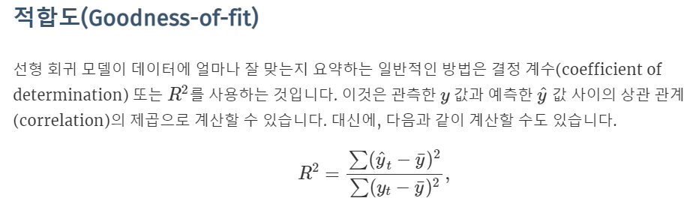

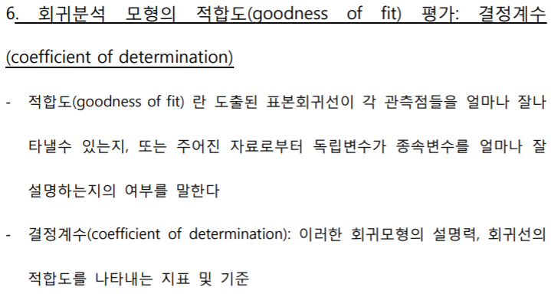

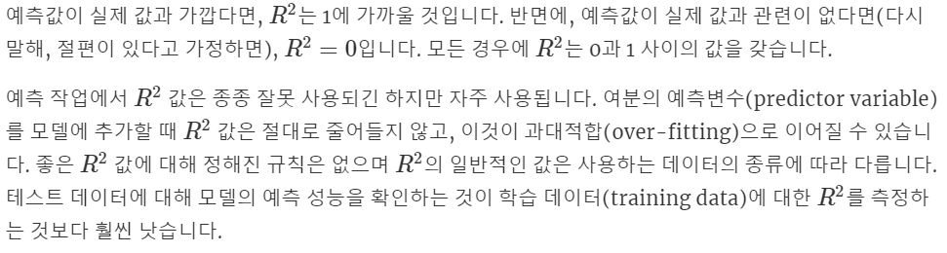

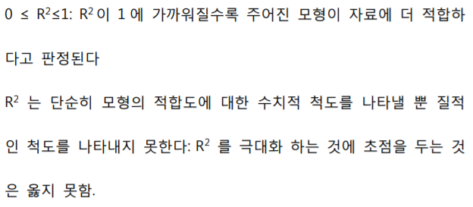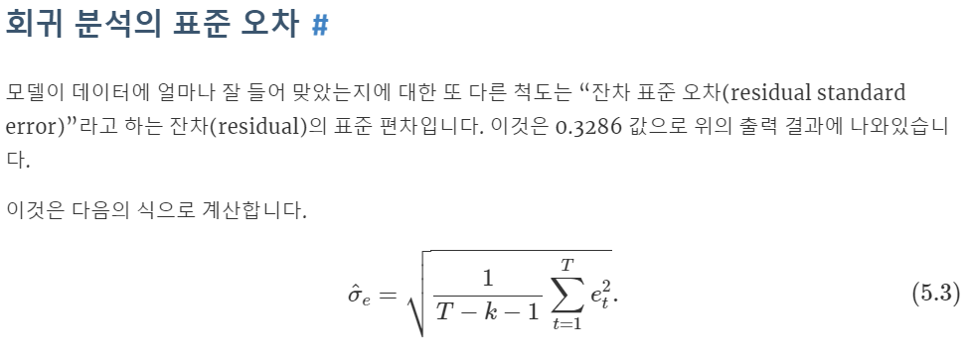

출처 : <http://contents.kocw.or.kr/document/ch4_7.pdf>



